

**35 mm meubel zuigmond**

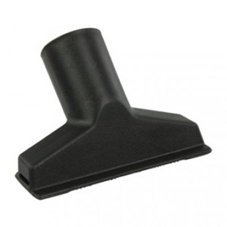

Zuigmond voor 35 mm systeem stofzuigers

Beschrijving van Starmix Toebehoren 418452

Starmix zuigmond  
  
Bijzondere Kenmerken

* Meubel zuigmond
* Kunststof, met borstelinzet

Technische gegevens van Starmix Toebehoren 418452

Specificaties

* Diameter aansluiting : 35 mm
* Lengte : 12 mm
* Materiaal : Kunststof

Standaard Meegeleverd

* Geen